Управа Центрального района городского округа город Воронеж проводит работу по установлению владельцев самовольно установленных и (или) незаконно эксплуатируемых временных сооружений.

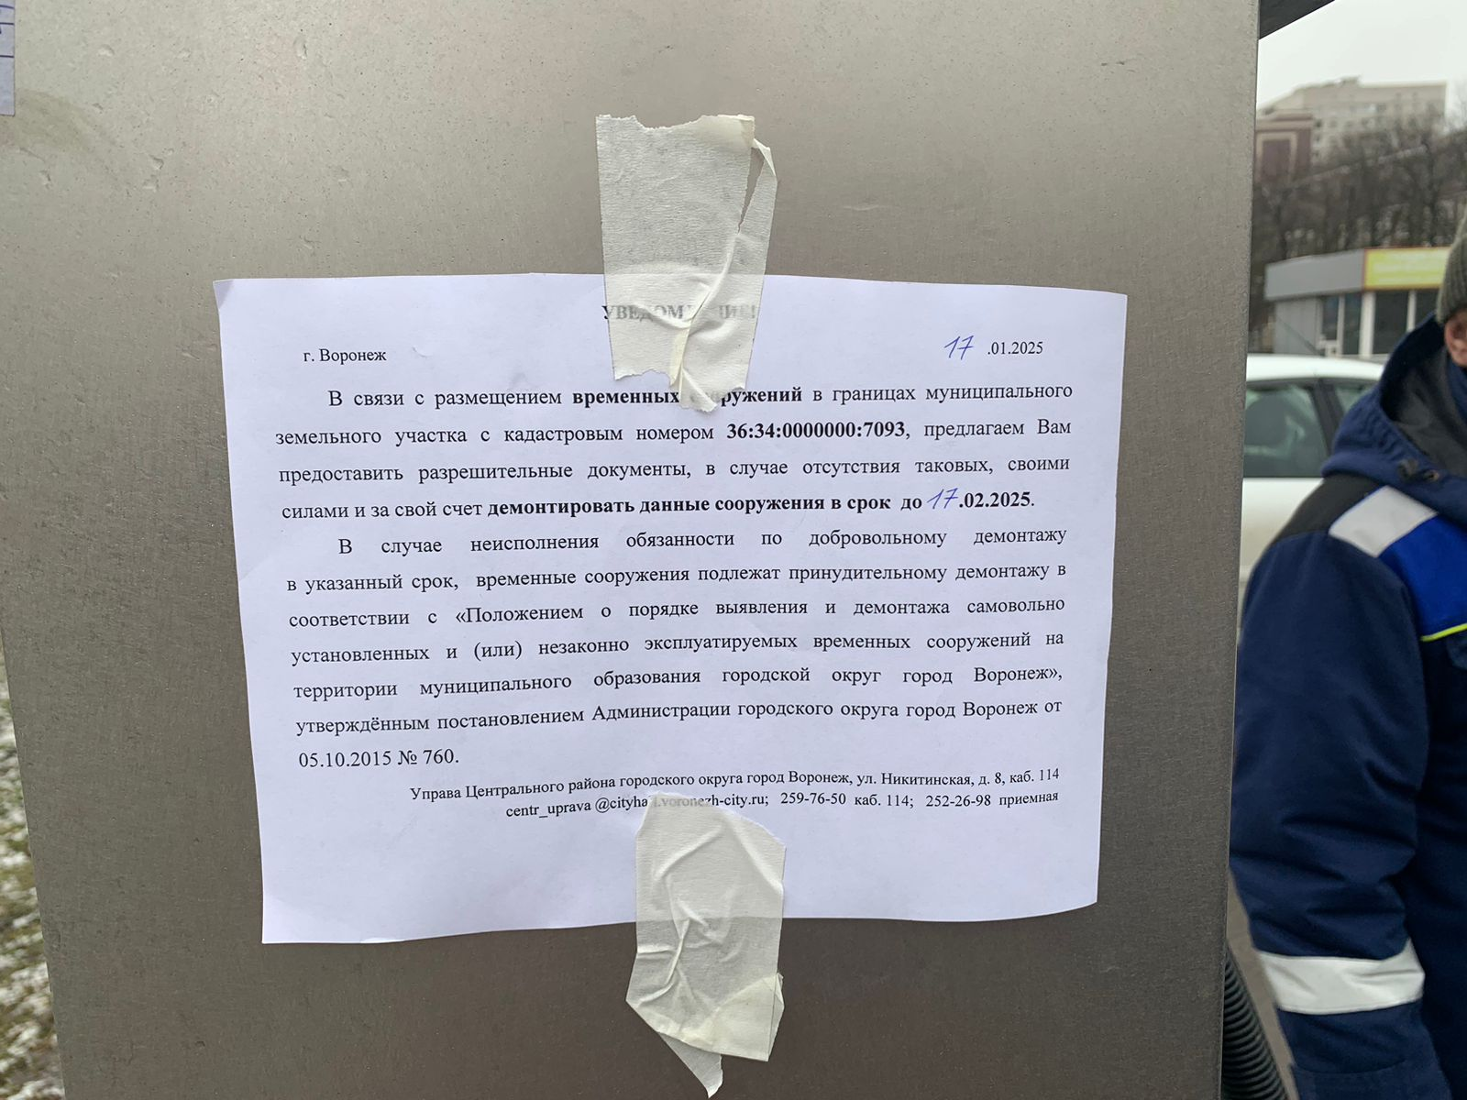

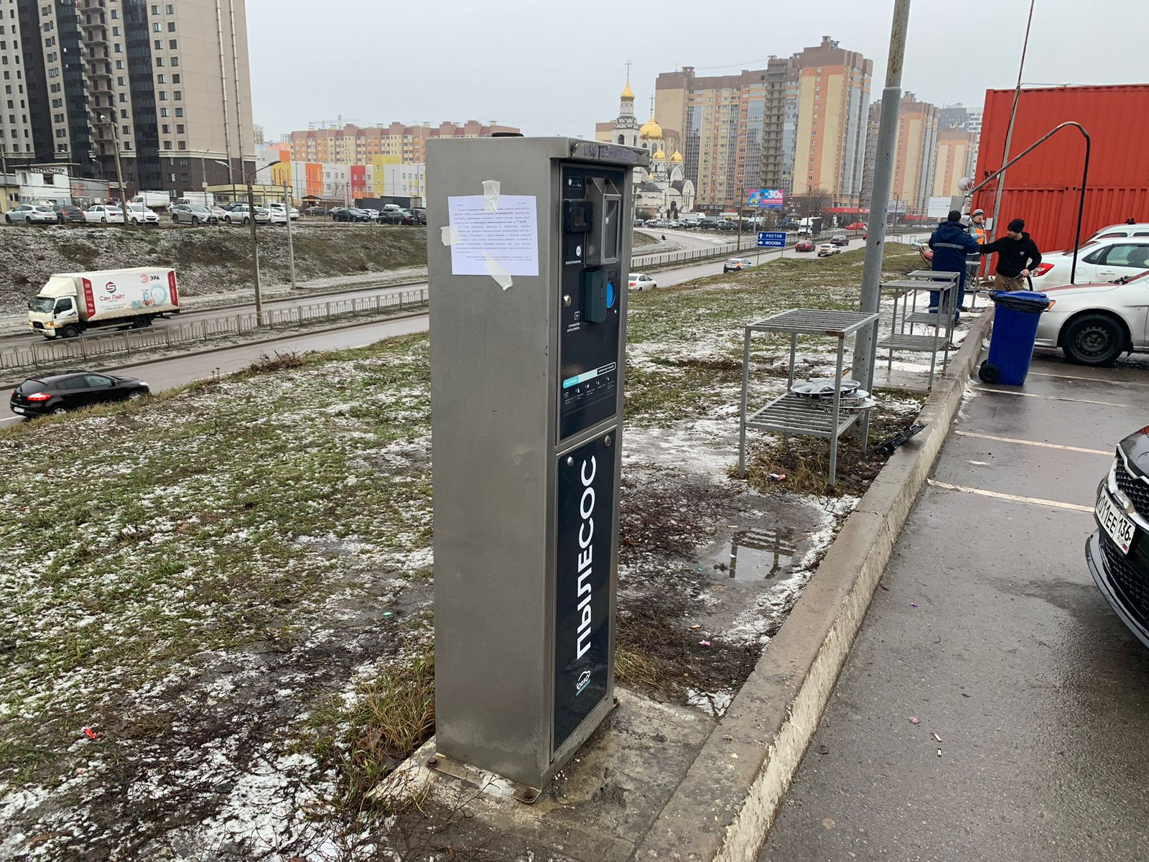

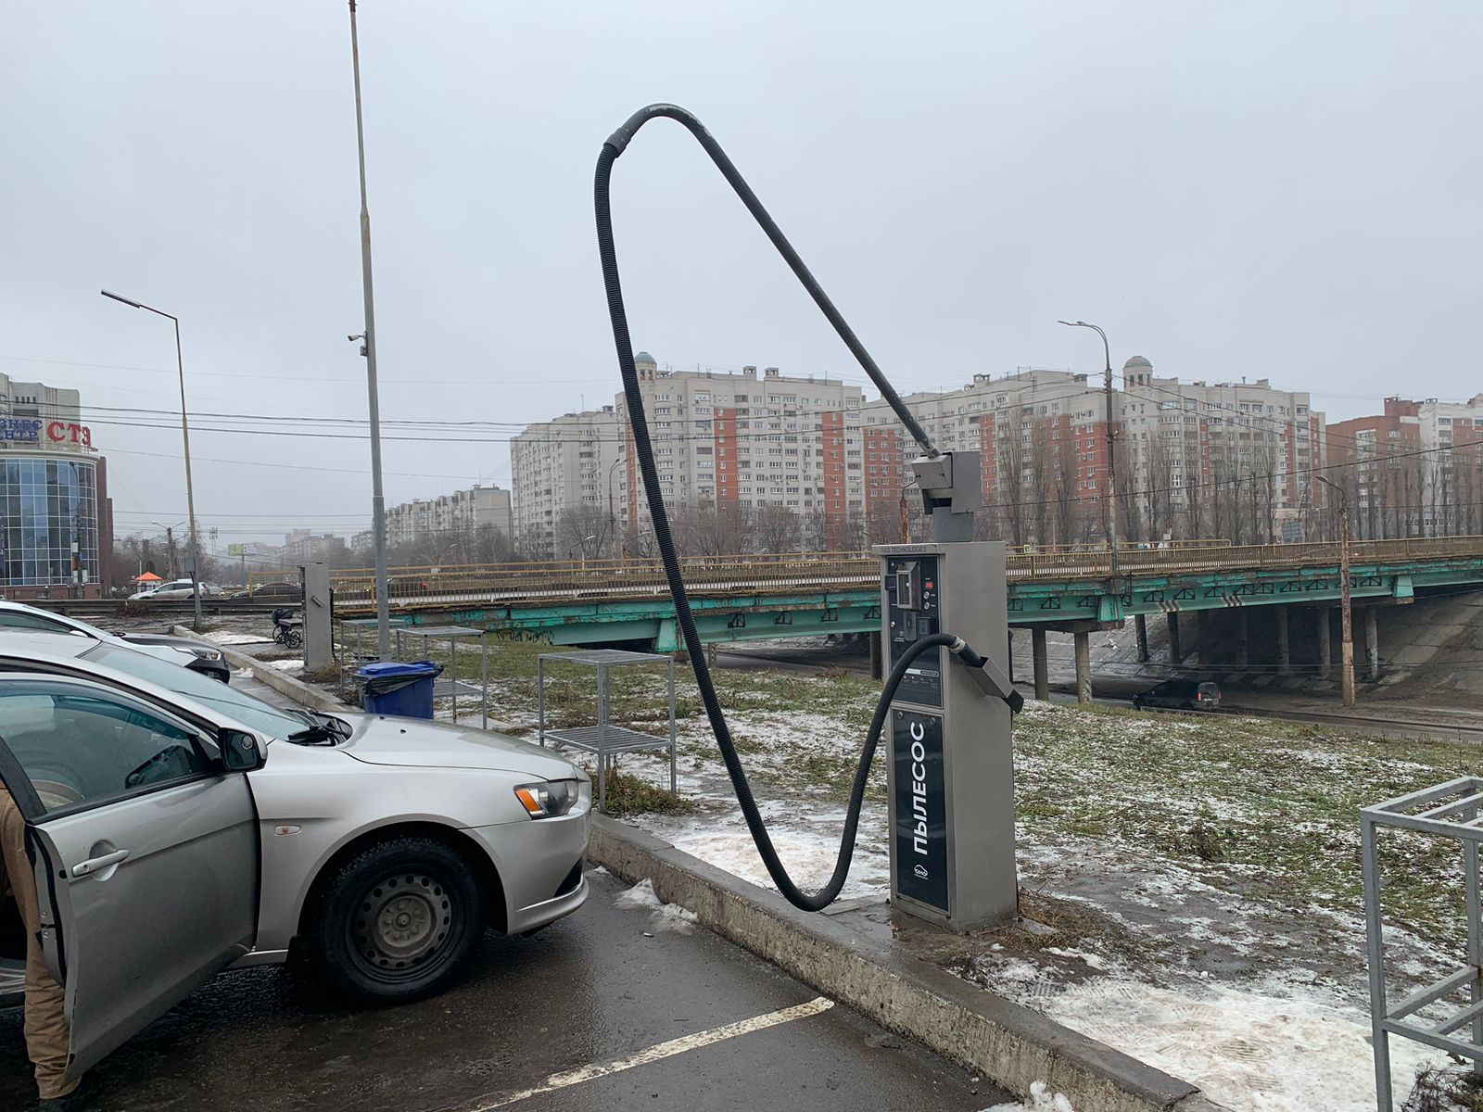

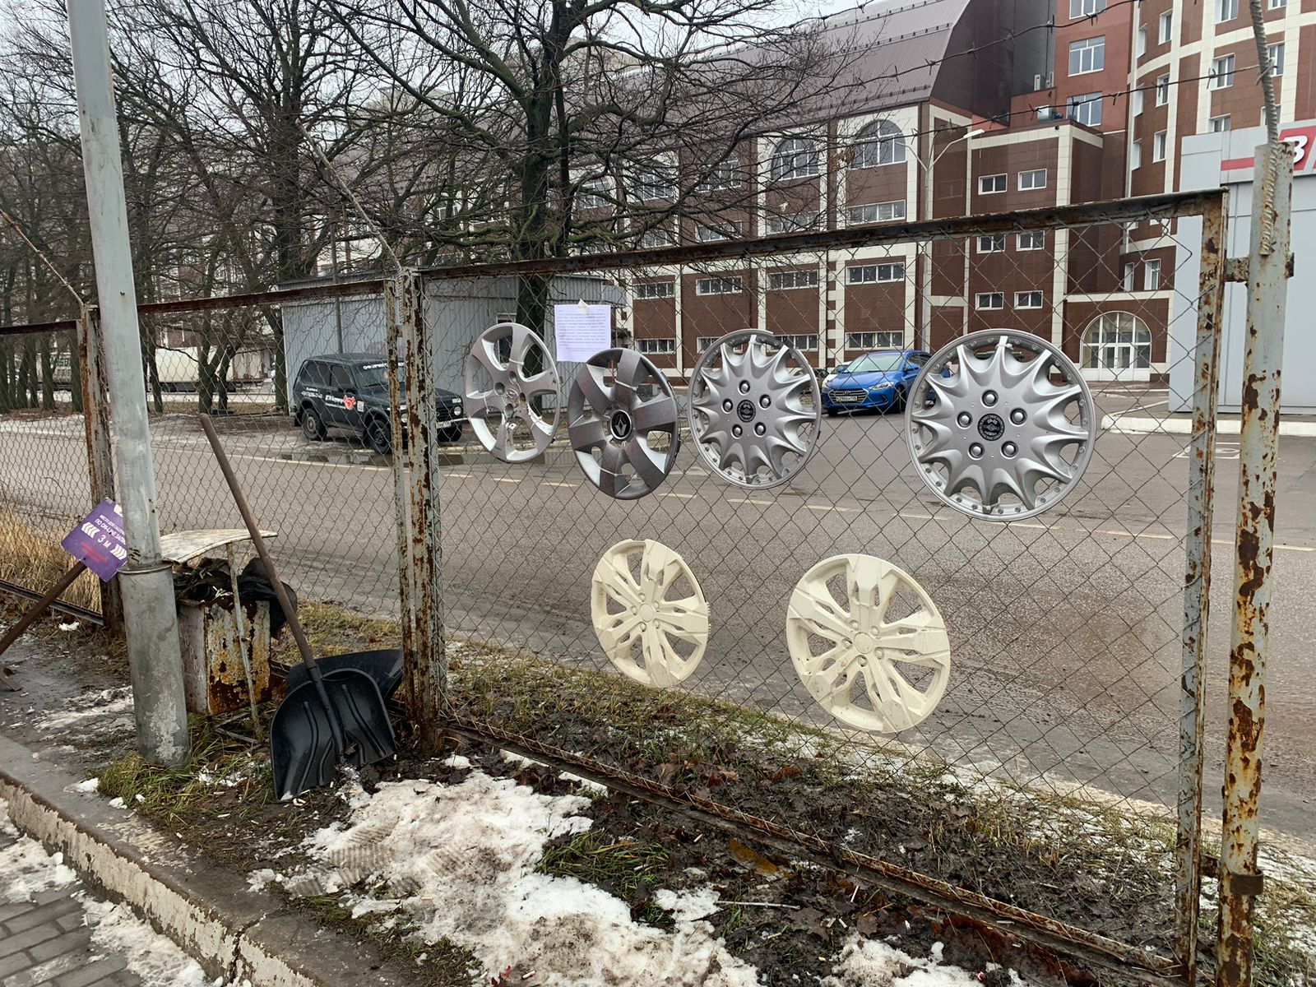

г. Воронеж, ул. Московский пр-кт., 86б, уч. 2

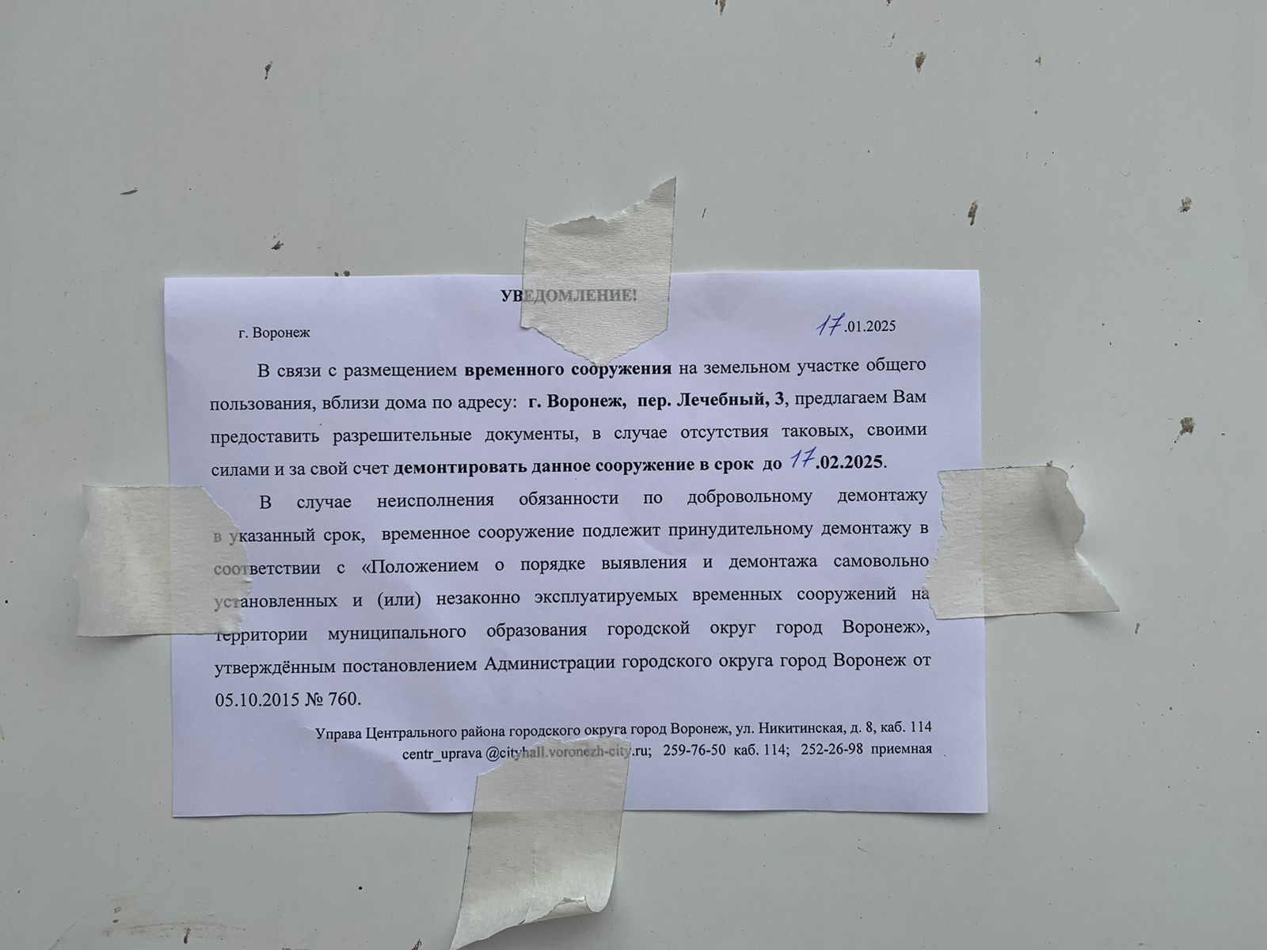
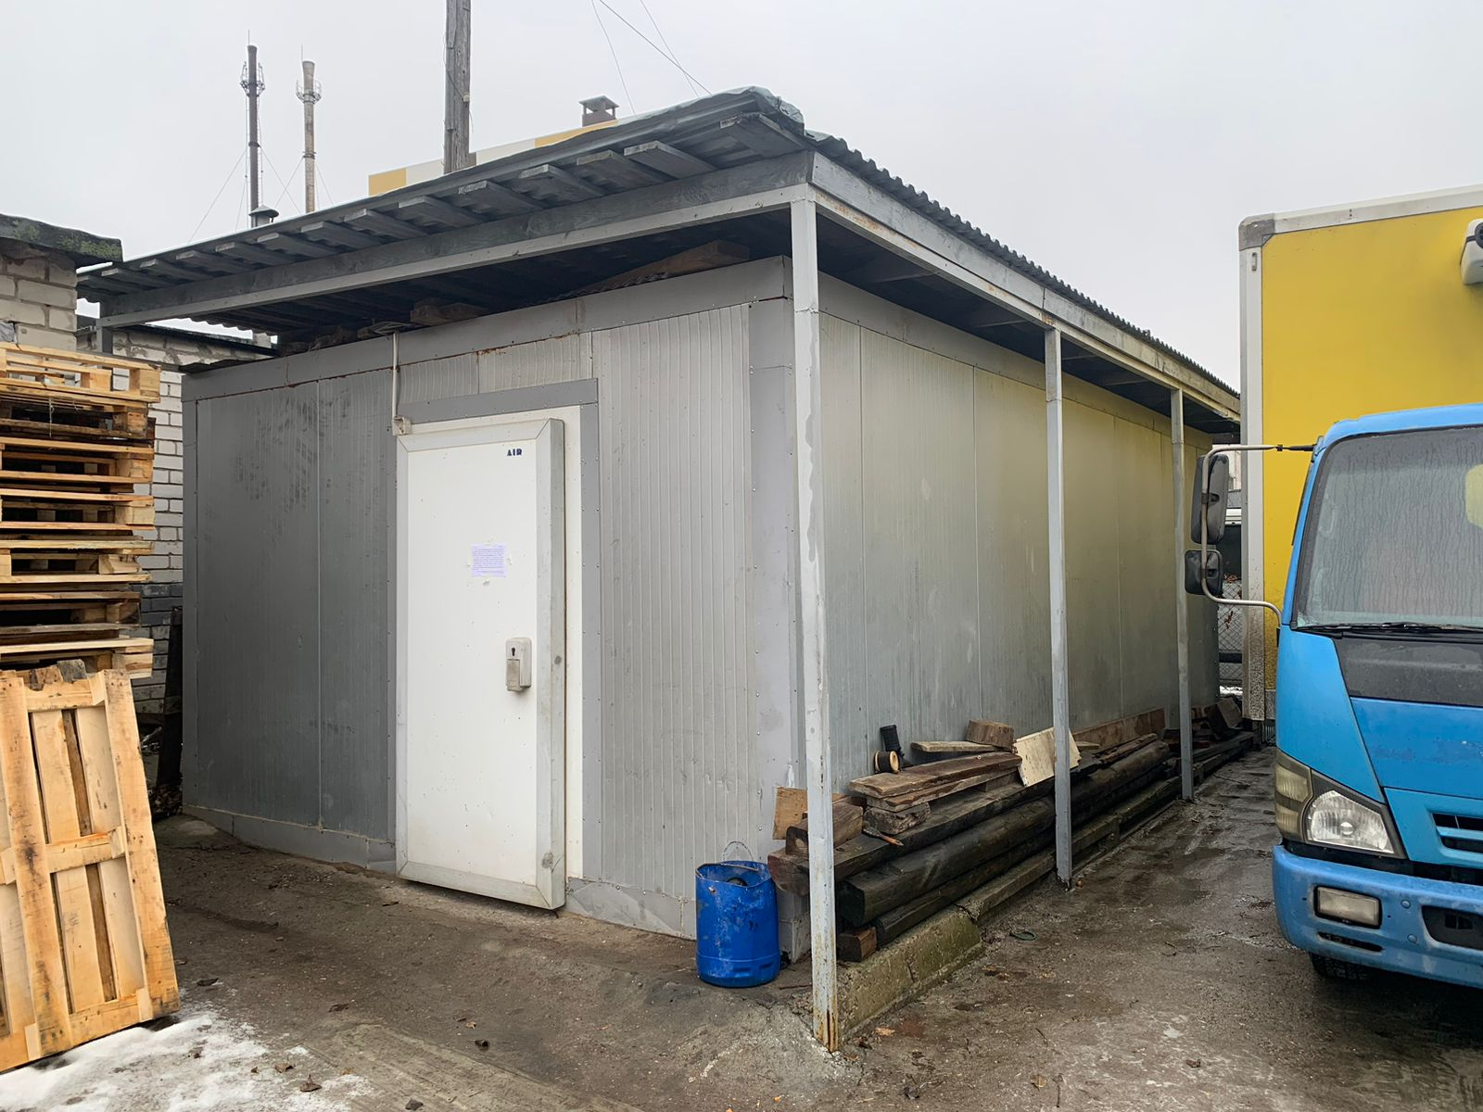
г. Воронеж, пер. Лечебный, д. 3

